绿色智慧环境学院
学参天地 师法自然
2019年
2019年12月
实践育人
实践育人建设质量报告
目录
一、构建实践育人体系 - 3 -
（一）主要成果·······················································································- 3 -
（二）基本举措·······················································································- 4 -
二、搭建实践育人平台 - 5 -
（一）主要成果·······················································································- 5 -
（二）基本举措·······················································································- 7 -
三、问题存在点 - 7 -
（一）实践内容丰富，效果欠佳·······················································- 7 -
（二）新闻宣传良好，但有待提高··················································- 8 -
四、拟整改措施 - 8 -
五、附件 - 9 -

绿色智慧环境学院2019年
实践育人建设报告
我院实践育人坚持“以学生为本”，充分调动学生的主体意识，激发学生的学习热情，把学生当作实践育人的起点和终点。实践过程是一项综合性的活动，需要动手、动眼、动口、动脚，既需要认知与感触，又需要体验与思考，实践育人的优势正是发挥了实践本身具有的综合性特点，学生在实践活动中既能将书面知识生活化，又能将理论知识能力化，在实践中学会知识、运用知识、转化知识、深化知识;实践育人活动要坚持学生全面发展的工作理念，在实践活动中，既要让学生掌握专业技能，还应该让学生形成正确的人生观、价值观和世界观。

一、构建实践育人体系

（一）主要成果
1.志愿服务，一年来，我院依托“曙光”志愿者服务团，展开一系列的志愿服务活动，参与志愿者人数达347人，志愿服务总时长为1149.3小时。我院服务团以奉献、友爱、互助、进步为宗旨,与涪陵高岩口社区合作，依托市民学校，宣传环保知识，辅导社区儿童功课，将专业知识应用到实践当中，得到了高岩口社区领导与群众的高度赞赏。
2.社会实践，2019年，我院积极推进学生社会实践工作。一方面，通过“环保志愿者”协会与“曙光”青年志愿者服务团，加强与地方社区合作，提高大学生对于社会的认识，另一方面，学院致力于校企合作新模式，在2019年暑期三下乡过程中，成功与重庆宏庆达有限公司达成合作，并举行揭牌仪式，近年来，我院与重庆丰盛环保发电有限公司等二十八家企业事业单位达成合作，为学生是提供更多、更广阔的社会实践平台。
3.专业实习，本年度，我院对于学生的专业实习高度重视，做到有组织领导、有社会影响。第一，学院高度重视大四学生在外实习状况，要求每一位实习生撰写实习日志，并定期回收，了解实习生的工作学习状况以及实习心得，我院学子也获得了所在企业的一致好评。第二，不断完善在校生的见习系统，充分发挥我院师生比优势，让每一位学生的见习都能够做到过程有指导、疑问有解答，提高学生的专业认知能力与专业技能。

（二）基本举措
我院按照高等教育目标要求,有目的、有计划地组织大学生深入实际、深入社会、深化教学、服务社会,充分发挥大学生主体作用并依靠社会力量完成的一种贯彻党的教育方针,促进大学生全面发展的教育活动大学生社会实践是一种教育活动,它立足于完善高校大学生教育机制。我院对本院实践育人进行了科学定位，明确办学类型、特色、优势等各方面，再根据我院的学生的实践需求和专业技能需求，建立起了我院具有特色的市民学校、“环保志愿者协会”社团，同时确定了见习教学方案并开展活动。大学的最终目的是服务社会，大学生社会实践是大学生社会服务的好途径，经过科学定位，才能精准实践。

二、搭建实践育人平台

（一）主要成果
1.爱心传递，增添社会温度，市民学校爱心平台，我院依托“曙光”青年志愿者服务团”，2019年组织学生积极参与关注社区服务、环境保护、大型赛会及校内服务等八个门类的常规志愿服务活动28次，参与人数达347人，服务时长达1149.3小时；通过志愿者培训会等,完善志愿者服务团规章制度，提高志愿者服务技能和专业技能。同时能推动形成良好的校园志愿服务文化氛围,促进社会实践常态。
2.学以致用，献力生态建设，开展‘三下乡社会实践活动’，在学习+服务的理念引领下,以服务社会为导向,推动知识学习、能力培养与理想信念价值理念、道德观念教育有机结合,加强校、地、企素密合作和按需对接,打造一批长期化、精准化品牌化的社会实践项目。在活动中我院积极开展环保宣传、环保调研和环保实践活动，并与重庆鸿庆达公司进行了“校企合作”授牌仪式。锻炼了专业应用能力，扩大了专业影响。在2019年的暑期三下乡评比工作中，学院团队被评为“长江师范学院2019年大学生暑期‘三下乡’社会实践活动优秀实践团队”和“2019年大学生暑期‘三下乡’社会实践活动宣传成果突出团队”
3.兴趣使然，促进专项成长，一是构建社团平台——“环保志愿者协会”，长期以来,我院以学生社团为主体,组织开展 “美丽中国，我是行动者”生态文明知识竞赛，“绿色校园，低碳生活”演讲比赛等多项专业相关的社团活动。另外,我院专门出台了加强专业社团建设的相关文件,将我院环境、生态专业技能的工匠精神和科学化标准等内容引入社团建设和社团活动,有效提升了专业社团育人的针对性以我院专业知识为基础，以培养学生兴趣为前提，为带动学生成长、提高学生专业技能。
二是构建“重庆市‘元素E家’众创空间”平台，共计打造创新创业项目6项，创新创业训练项目21项，创新创业培育11项。利用我院已经成立的三支团队：中国侨联创新团队“三峡生态高光谱遥感监测创新团队”、校级创新团队“三峡库区生态环境无人飞艇高光谱遥感监测技术研究创新团队”、“生态环境多源监测与污染治理创新团队”以团队指导老师牵头，积极带动我院学子进行科学研究，提升整个学院的学术氛围。
4.校企合作，明确培养目标，我院实践教学中心成立于2018年。实践教学中心校内依托长江师范学院绿色智慧环境学院、三峡库区环境监测与灾害防治工程研究中心，校外实践基地包括涪陵江东污水处理厂、涪陵水电投资集团龙桥热电有限公司、涪陵区坤源水务有限公司、中国环境科学研究院等二十多家企事业单位。
实践教学中心拥有4000余平方米的实验室，设有环境化学、环境监测、环境工程等专业教学实验室，建有环境污染监测与控制创新能力培养实践基地，并设有地面综合监测实验室、大气综合观察站、飞艇库、遥感数据处理等科研实验室。
实验中心自成立以来积极开展各种环境监测服务，为校内各院、系、所、中心、兄弟院校、社会各单位提供了大量的环境监测服务，为学生的生产实习提供良好的实践基地，确保了实验室的资源共享、优化配置、开放共用。

（二）基本举措
建立了较为完善的实践育人体制，搭建“爱心＋技能”平台、“学习＋服务”平台、“兴趣＋成长”平台、“开放＋育人”平台。从教学实践、专业见习、创新创业、志愿服务等多方面入手，加强学生的实践能力，并逐步完善此方面的管理机制。我院充分发挥环境科学、环境生态工程的学科特色，开展了见习实践活动、环保知识宣传活动、实地参观当地环保设施活动、垃圾分类问卷调查、垃圾分类宣传活动、环保公益嘉年华活动、环保课堂活动等十余项活动，在社区和校园内产生了较大的反响，本着提高学生专业技能、服务群众、回馈农村的目标，努力了解国情民情、书写青春华章。

三、问题存在点

（一）实践内容丰富，效果欠佳
在我院的社会实践过程当中，能够充分运用到我们所学的专业知识，为社区居民服务，这有利于提升学生所学专业的可操作性。学生在敬老院服务中学会与老人交流沟通，体会“老吾老以及人之老，幼吾幼以及人之幼”的传统中华美德，提升个人道德修养；充分体会利用诸多教育理论理解何为寓教于乐，融多个知识点与一起调动学生学习的积极性，更好地促进服务学校的二课活动建设。但在内容丰富的同时依然存在效果欠佳的情况，在我院学生的社会实践活动是以学期或学年为单位，而学生集中参加社会实践到学年相对于集中在大一大二年级，对于社会实践活动而言，它的育人功能的发挥需要长期的积累和积淀。

（二）新闻宣传良好，但有待提高
我院开展的活动很多，也出了很多新闻，‘三下乡’社会实践活动中也获得过“2019年大学生暑期‘三下乡’社会实践活动宣传成果突出团队”，但是由于我院成立较晚，新闻宣传方面力量不够，拍照、撰写能力欠缺等，导致少有出现“做得很好，效果不佳“的状况，新闻宣传方面还有待提高。

四、拟整改措施
一是找出实践育人建设中存在的不足，针对问题实行有效的举措。班级中多举办实践活动。多开展实践教育方面的讨论，找到增强我院实践育人的方向和道路。
二是对于学员实践育人方面的活动多宣传宣传，增强新闻宣传方面力量，多开展拍照、撰写能力的培训，新闻宣传方面加大投资。
三是在学生思想中建立实践理论的真理，让大家适应实践育人的方式，从内心深处接受实践教育的形式。
四是注重体制机制创新。思想政治教育实践育人的体制机制创新是一项复杂的工程，需要谨慎对待，逐步推进。主要应从以下几方面入手：一是完善实践育人的顶层设计，突出宏观战略筹划、递呈性和科学性。二是强化资源保障。资源是实践育人取得实效的重要保障。三是注重适时评估。实践育人工作具有一定的持续性和渐进性，但这并不意味着可以忽略一时的效果。

五、附件
附件1.各类社会实践活动
附件2.环境科学专业实践教学体系
附件3.环境科学专业专业能力实践平台
附件4.各类专业见习
附件5.暑期三下乡各类奖项
附件6.各类创新创业比赛参赛情况

附件1.各类社会实践活动
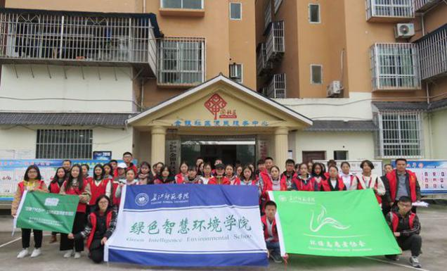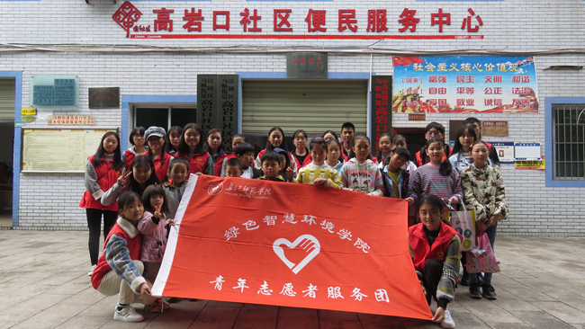
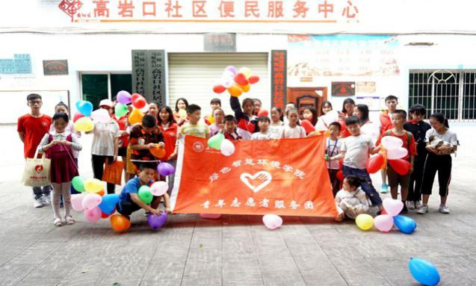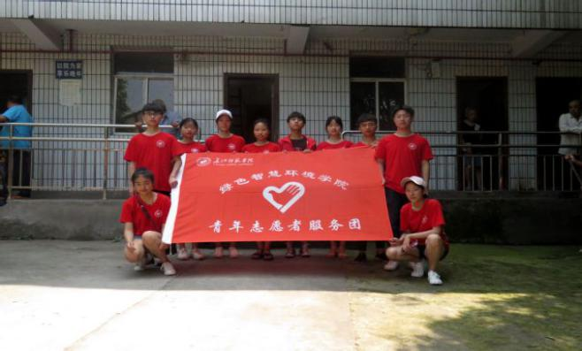
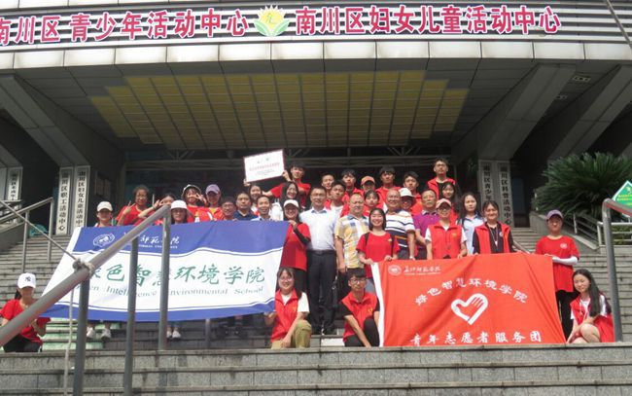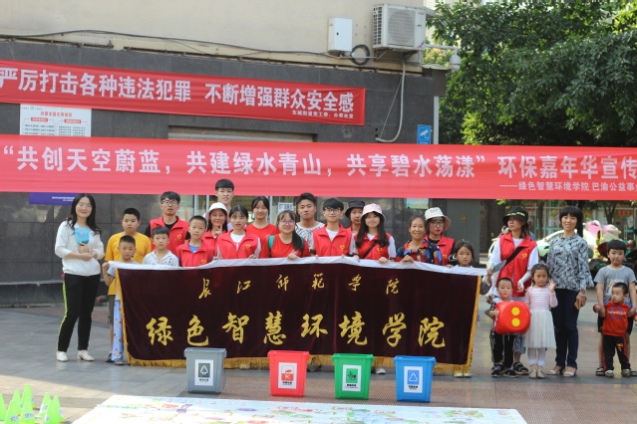
附件2.环境科学专业实践教学体系
环境科学专业实践教学体系 | 通识教育实践 | 军事理论与技能训练、思想政治理论课程实践、安全教育、大学生心理健康教育实践、职业发展规划实践。
 | 学科基础实践 | 大学物理实验
 | 专业能力实践 | 课程实验 | 无机及分析化学实验、有机化学实验、物理化学实验、环境仪器分析、化工基础实验、环境化学实验、环境监测实验、环境工程微生物实验、环境工程实验、环境污染监测与控制综合实验、环境工程制图与CAD实践等。
 |  | 专业见习 | 基础见习 | 环境问题自主见习、生态系统与生态农业见习、环境特征与环境演变见习、环保措施与污染防治技术见习。
 |  |  | 课程见习 | 环境工程课程见习、固废处理与处置课程见习、环境监测新技术综合见习。
 |  | 课程设计 | 固废处理与处置、物理性污染控制、化工基础、环境影响评价、环境工程学、水污染控制工程、大气污染控制工程、清洁生产原理与应用。
 |  | 毕业实习
 |  | 毕业设计（论文）
 | 素质拓展实践 | 社会实践、劳动体验与锻炼、专业讲座
 | 创新创业实践 | 学科竞赛与创新创业训练

附件3.环境科学专业专业能力实践平台
校内平台 | 绿色智慧环境学院实践教学中心
 | 生态环境高光谱遥感监测技术工程研究中心
 | 重庆市生态环境遥感监测大数据应用技术协同创新中心
 | 武陵山绿色发展协同创新中心
 | 低空遥感监测中心
 | 三峡库区水质保障工程研究中心
 | 三峡生态环境高光谱遥感中心
 | 元素Ｅ家市级众创空间
校外平台 | 涪陵江东污水处理厂
 | 重庆丰盛环保发电有限公司
 | 重庆天志环保有限公司长寿危险废物处置场
 | 涪陵区志恒垃圾填埋场
 | 重庆剑涛铝业有限公司
 | 重庆泰升生态农业发展有限公司
 | 涪陵水电投资集团龙桥热电有限公司
 | 涪陵区坤源水务有限公司
 | 中国环境科学研究院
 | 重庆富源化工股份有限公司
 | 中化涪陵化工有限公司
 | 重庆上甲电子股份有限公司
 | 涪陵区垃圾填埋场
 | 涪陵区环境保护局
 | 涪陵玉环固废处理有限公司
 | 东方希望重庆水泥有限公司
 | 重庆正元香料有限公司
 | 涪陵出入境检验检疫局
 | 重庆华峰化工有限公司
 | 重庆工友塑料有限公司
 | 重庆腾泽化学有限公司
 | 重庆鼎升生物科技有限公司
 | 重庆市三海兰陵有限责任公司
 | 重庆天润能源开发有限公司
 | 中科院重庆绿色智能技术研究院
 | 重庆建峰工业集团有限公司
 | 重庆嘉惠环保科技有限公司
 | 重庆宏图油墨有限公司

附件4.各类专业见习
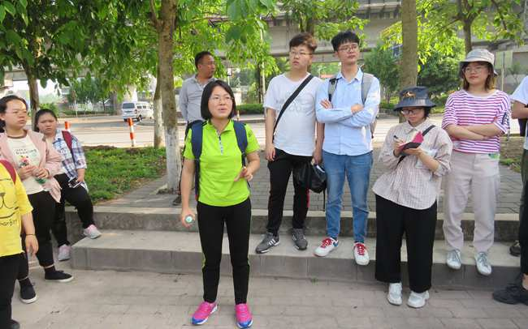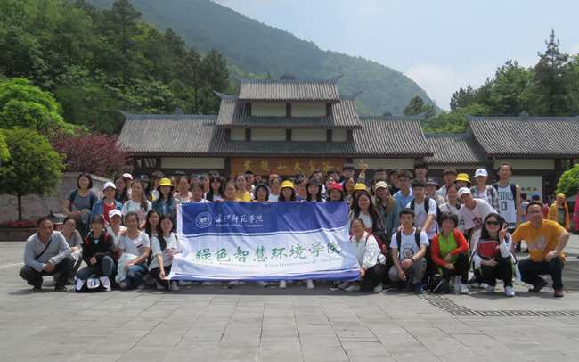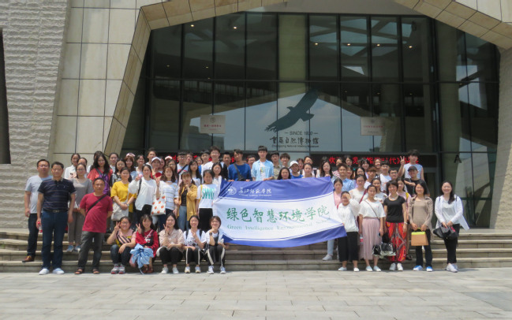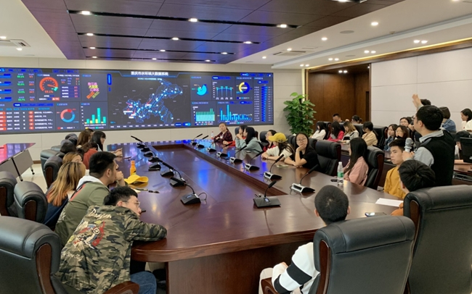
附件5.暑期三下乡各类奖项
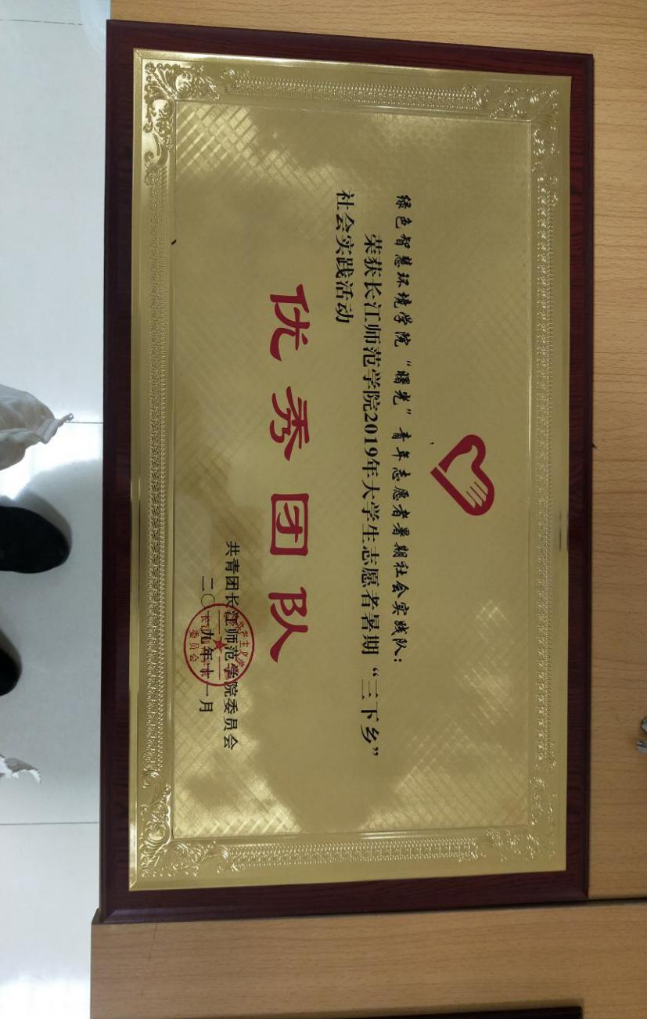
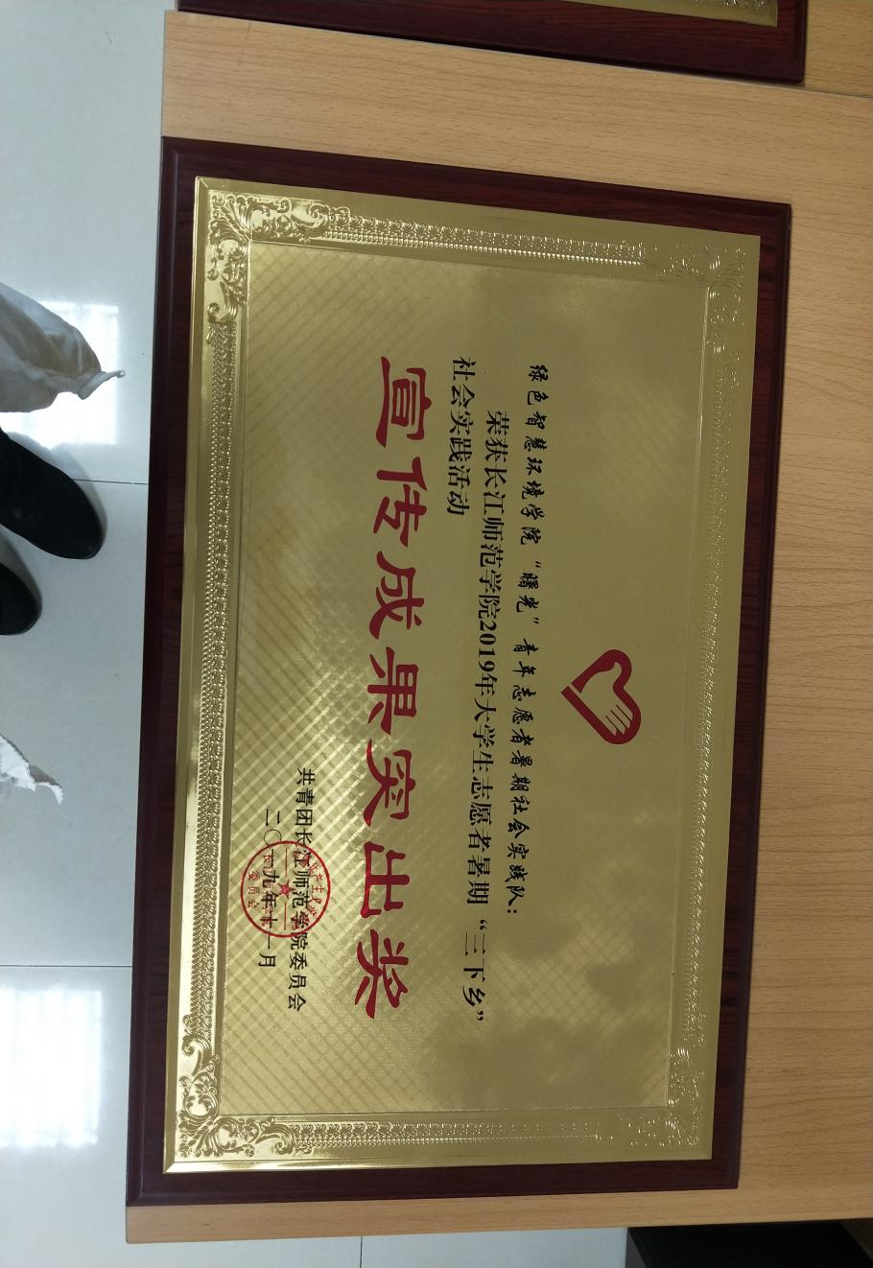
附件6.各类创新创业比赛参赛情况
活动类别 | 优秀项目数量 | 获奖
全国大学生第五届互联网+创新创业大赛 | 1 | 市级银奖
第七届重庆市创新创业大赛 | 1 | 市级三等奖
“大创慧谷”杯创新创业大赛 | 1 | 涪陵区一等奖
2019年大学生创新创业训练计划项目 | 3 | 市级立项
第四届“创青春”大学生创新创业大赛 | 2 | 校级决赛

